

Fundacja Avalon
biuroprasowe.fundacjaavalon.pl

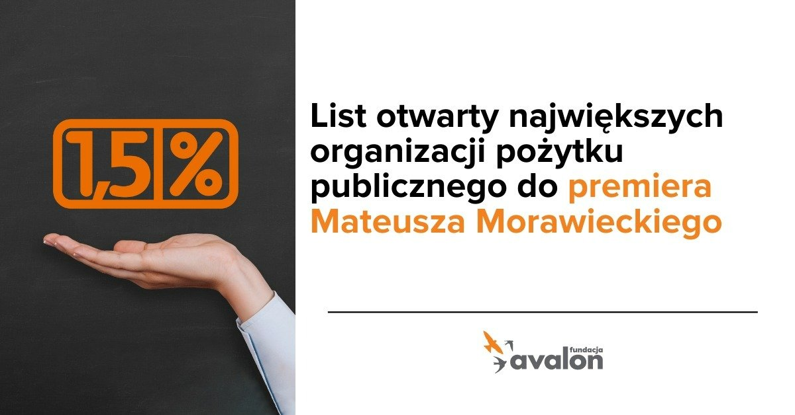

List otwarty największych organizacji pożytku publicznego do premiera Mateusza Morawieckiego

2022-05-19

Szanowny Panie Premierze,

Reprezentujemy grono organizacji pożytku publicznego, które w roku 2021 cieszyły się największym zaufaniem polskich podatników przekazujących 1% swojego podatku dochodowego. Dzięki środkom przekazanym naszym organizacjom, mogliśmy realizować wiele celów pożytku publicznego, w tym także indywidualnie pomagać najbardziej potrzebującym – osobom z niepełnosprawnościami, osobom ciężko i przewlekle chorym, tak dorosłym jak i dzieciom, osobom w najtrudniejszej sytuacji życiowej, osobom wykluczonym czy żyjącym poniżej granicy ubóstwa. Tylko w przypadku naszych organizacji mówmy o blisko 100 tysiącach osób w całej Polsce, w których imieniu zwracamy się do Pana z niniejszym apelem.

Jako organizacje świadome ogromnego znaczenia naszej działalności dla dziesiątek tysięcy osób i rodzin w Polsce, zwracamy się do Pana Premiera z prośbą o ponowne rozważenie proponowanych zmian w prawie dotyczących rekompensaty z tytułu ubytku 1% podatku dla OPP w roku 2023 i w latach kolejnych.

Doceniając fakt znaczącej obniżki podatków, a także chęć zrekompensowania organizacjom pożytku publicznego znaczącego ubytku wpływów z tytułu 1%, zauważyć musimy, iż proponowany system określenia oraz rozdziału tej rekompensaty jest obarczony licznymi niedoskonałościami. Największym problemem jest fakt odebrania decyzji o rozdziale środków podatnikom, których zastąpić w tej mierze mają politycy – minister właściwy ds. finansów oraz przewodniczący Komitetu ds. Pożytku Publicznego.

Panie Premierze, prosimy Pana o możliwość zamiany wprowadzanych w projekcie ustawy regulacji na dużo prostsze i budzące mniej kontrowersji podniesienie odpisu dla OPP z poziomu 1% podatku do poziomu 1,5% podatku.

Takie rozwiązanie ma szereg zalet, na które chcielibyśmy zwrócić uwagę:

· Mechanizm byłby w pełni niezależny od polityków, co jest zgodne z ideą z jaką tworzono mechanizm 1% podatku,

· Rozdzielenie odpisu na OPP byłoby oparte na decyzjach podatników, tak jak ma to miejsce teraz,

· Rozdzielenie odpisu na OPP przekładałoby się również na cele szczegółowe i wsparcie konkretnych zadań realizowanych przez organizacje czy konkretnych podopiecznych, co także będzie decyzją podatnika i co da poczucie bezpieczeństwa podopiecznym naszych organizacji,

· Będzie to rozwiązanie przyszłościowe, mające na względzie rozwój OPP,

· Rozwiązanie takie będzie równe i takie samo dla każdej organizacji, nie będzie prowadziło do zarzutów o stronniczość czy faworyzowanie jakiejkolwiek z nich,

· Będzie to rozwiązanie czyste, proste, klarowne, czytelne, apolityczne i nie będzie budziło niejasności.

· Rozwiązanie to, w przeciwieństwie do proponowanego mechanizmu, nie wymaga nowych i dodatkowych nakładów finansowych.

· Rozwiązanie to jest znane organizacjom od lat i daje się w pewnym sensie przewidzieć, co jest bardzo istotne chociażby przy planowaniu budżetów i działań finansowanych ze środków zebranych poprzez odpis podatkowy dla OPP.

W imieniu wszystkich naszych organizacji, z myślą o realizowanych przez nas zadaniach publicznych, a także mając na względzie dobro naszych podopiecznych – prosimy raz jeszcze o rozważenie tej propozycji. Jednocześnie deklarujemy, że bardzo chętnie spotkamy się z Panem Premierem, jeśli pomogłoby to w nawiązaniu dialogu i omówieniu wszystkich wątpliwości związanych z proponowanymi przepisami.

Z wyrazami szacunku,

1) Fundacja Avalon – Bezpośrednia Pomoc Niepełnosprawnym

2) Dobro Powraca – Fundacja Na Rzecz Chorych Na Stwardnienie Rozsiane

3) Dolnośląska Fundacja Rozwoju Ochrony Zdrowia

4) Fundacja Studencka „Młodzi Młodym”

5) Fundacja Serce Dziecka im. Diny Radziwiłłowej

6) Fundacja Dzieciom „Pomagaj”

7) Fundacja „Na Ratunek Dzieciom z Chorobą Nowotworową”

8) Fundacja „Serca dla Maluszka”

9) Fundacja Dzieciom „Zdążyć z Pomocą”

 | list-otwarty-najwiekszych-organiz.pdf | Download
 | list-otwarty-najwiekszych-organiz.docx | Download
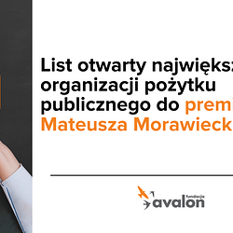 | MicrosoftTeams-image (10).png | Download

